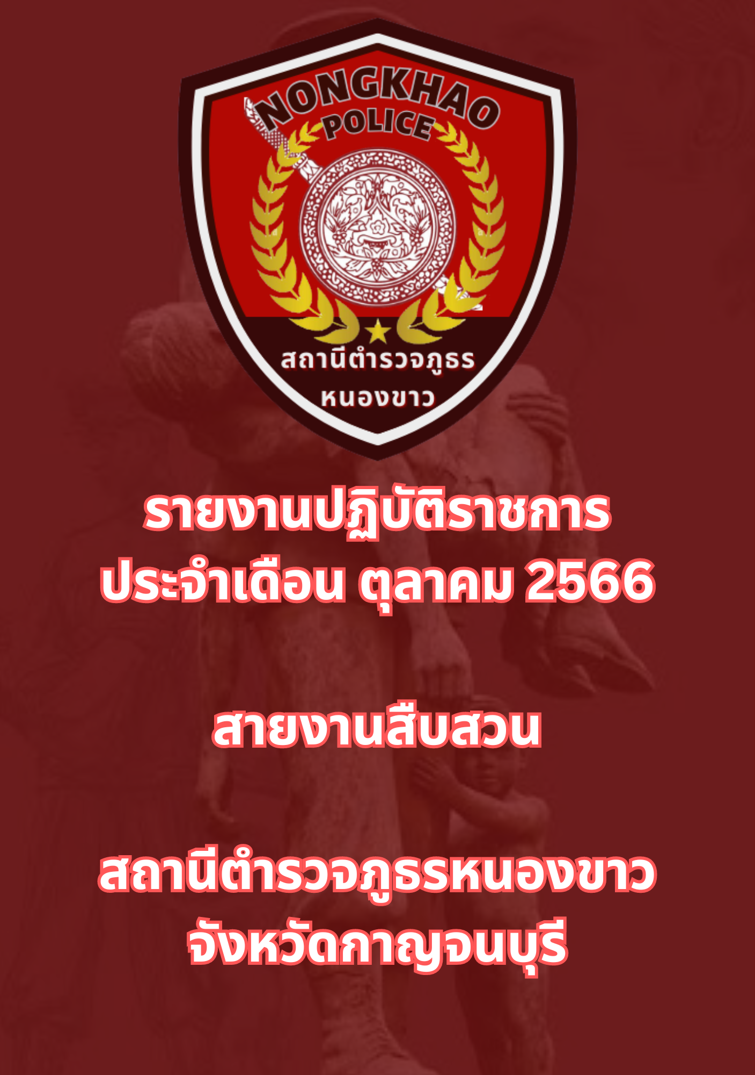

ข้อมูล ณ วันที่ 31 ตุลาคม 2566
รายงานการปฏิบัติราชการประจำเดือนตุลาคม
ประจำปีงบประมาณ พ.ศ. 2567
สถานีตำรวจภูธรหนองขาว
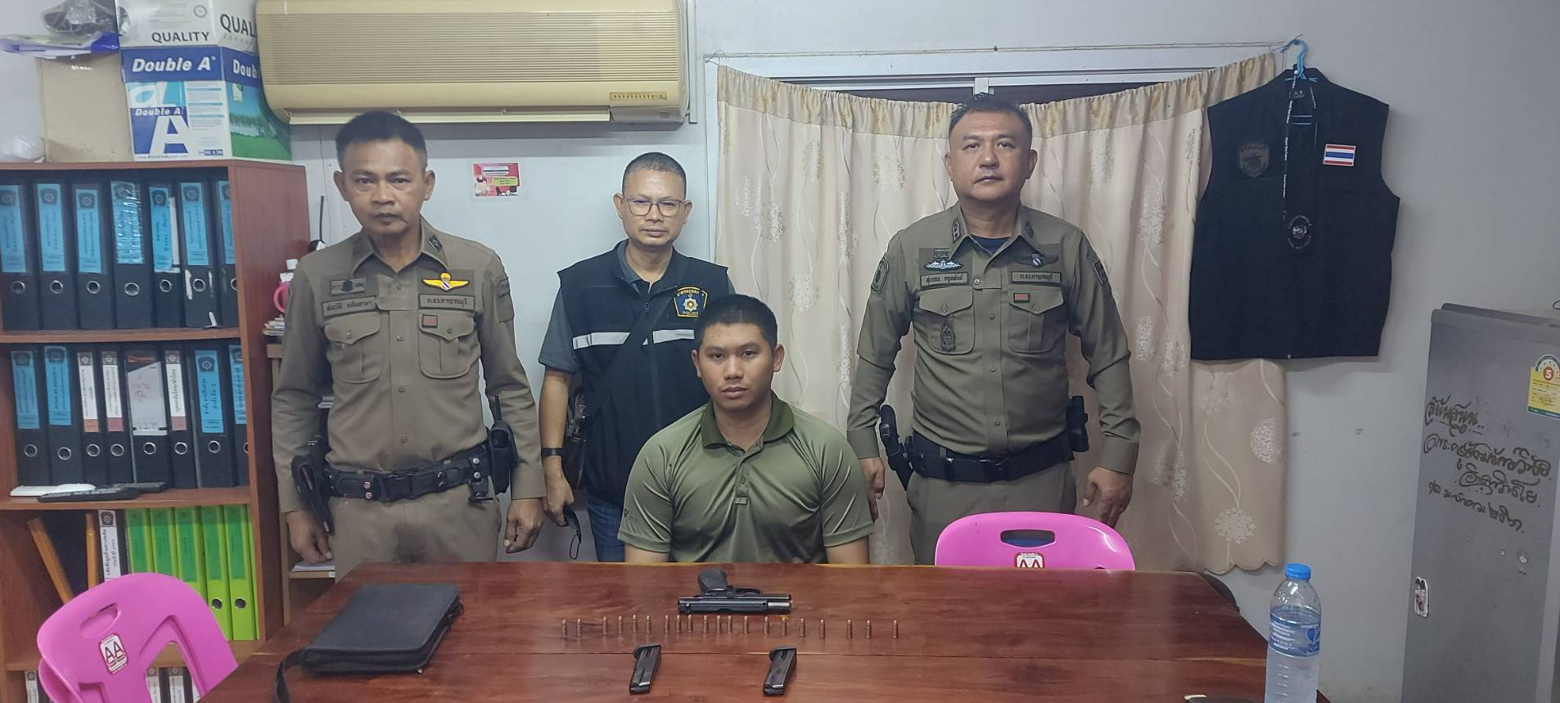
เมื่อวันที่ 20 ตุลาคม 2567 ได้มีการจับกุมตัวผู้ต้องหา “ พาอาวุธปืนไปในทางสาธารณะ โดยไม่มีเหตุอันสมควร” จำนวน 1 ราย 1 คน

ช่วงวันที่ 1 ตุลาคม 2566 ถึง 31 ตุลาคม 2566 ได้มีการจับกุมตัวผู้ต้องหาตามหมายจับ 1 ราย 1 คน


